建构游戏《红梅公园》方案

雕庄中心幼儿园·采菱园 王宝秀

每个孩子都非常喜欢到公园或游乐场所之类的地方玩，对其中的布局与结构都相当的了解。当春天来时，大地生机盎然，公园里有哪些变化呢？我向孩子们提出了这个问题，得到了许多的答案。有的说，在公园里锻炼的人多了，有的说，那个公园又多了什么好玩的器械，有的想到了自己以前去过的其他城市的大公园，还有的提出了自己的想法：希望公园里能够有一些自己喜欢或自己设想的东西等等。

看到孩子们踊跃而热烈的讨论，我决定本月开展的建构游戏主题为：红梅公园，鼓励孩子把自己的想法和自己的感知经验结合，在公园里放上喜欢的东西，创造一个孩子自己的乐园。

**第一阶段**

活动目标：

1. 引导幼儿回忆自己的生活经验，在此基础上加强对各种物体外形特征的认识，鼓励幼儿大胆想象创造，建构新形体，培养其想象力与创造性思维。
2. 指导幼儿运用已有的建构经验和技能来完成自己的创造，建立新旧经验之间的联系。
3. 培养幼儿爱护建构成果和建构材料的意识，鼓励幼儿主动寻求同伴合作，与同伴友好相处游戏，协商游戏。

活动准备：

红梅公园布局图，大型建构材料、若干辅助材料（花、树等）。

活动指导：

1. 引导回忆生活经验，引起幼儿愉快情绪。

师：“你们去公园玩过吗？你最喜欢公园里什么东西？”

1. 引导想象，鼓励创造。

师：“公园里有些什么？你最喜欢公园里的什么？”

师：“你希望公园里还有那些器械？”

1. 布置建构任务。

请幼儿选择红梅公园中的某个建筑物，进行建构。可以是宝塔、桥、老房子等。选择自己喜欢的建构材料进行建构。

1. 幼儿建构游戏，师指导。

鼓励幼儿与同伴合作游戏，当发生问题时知道协商来解决，友好与同伴相处。

1. 结束，展示幼儿建构成果，组织评价。

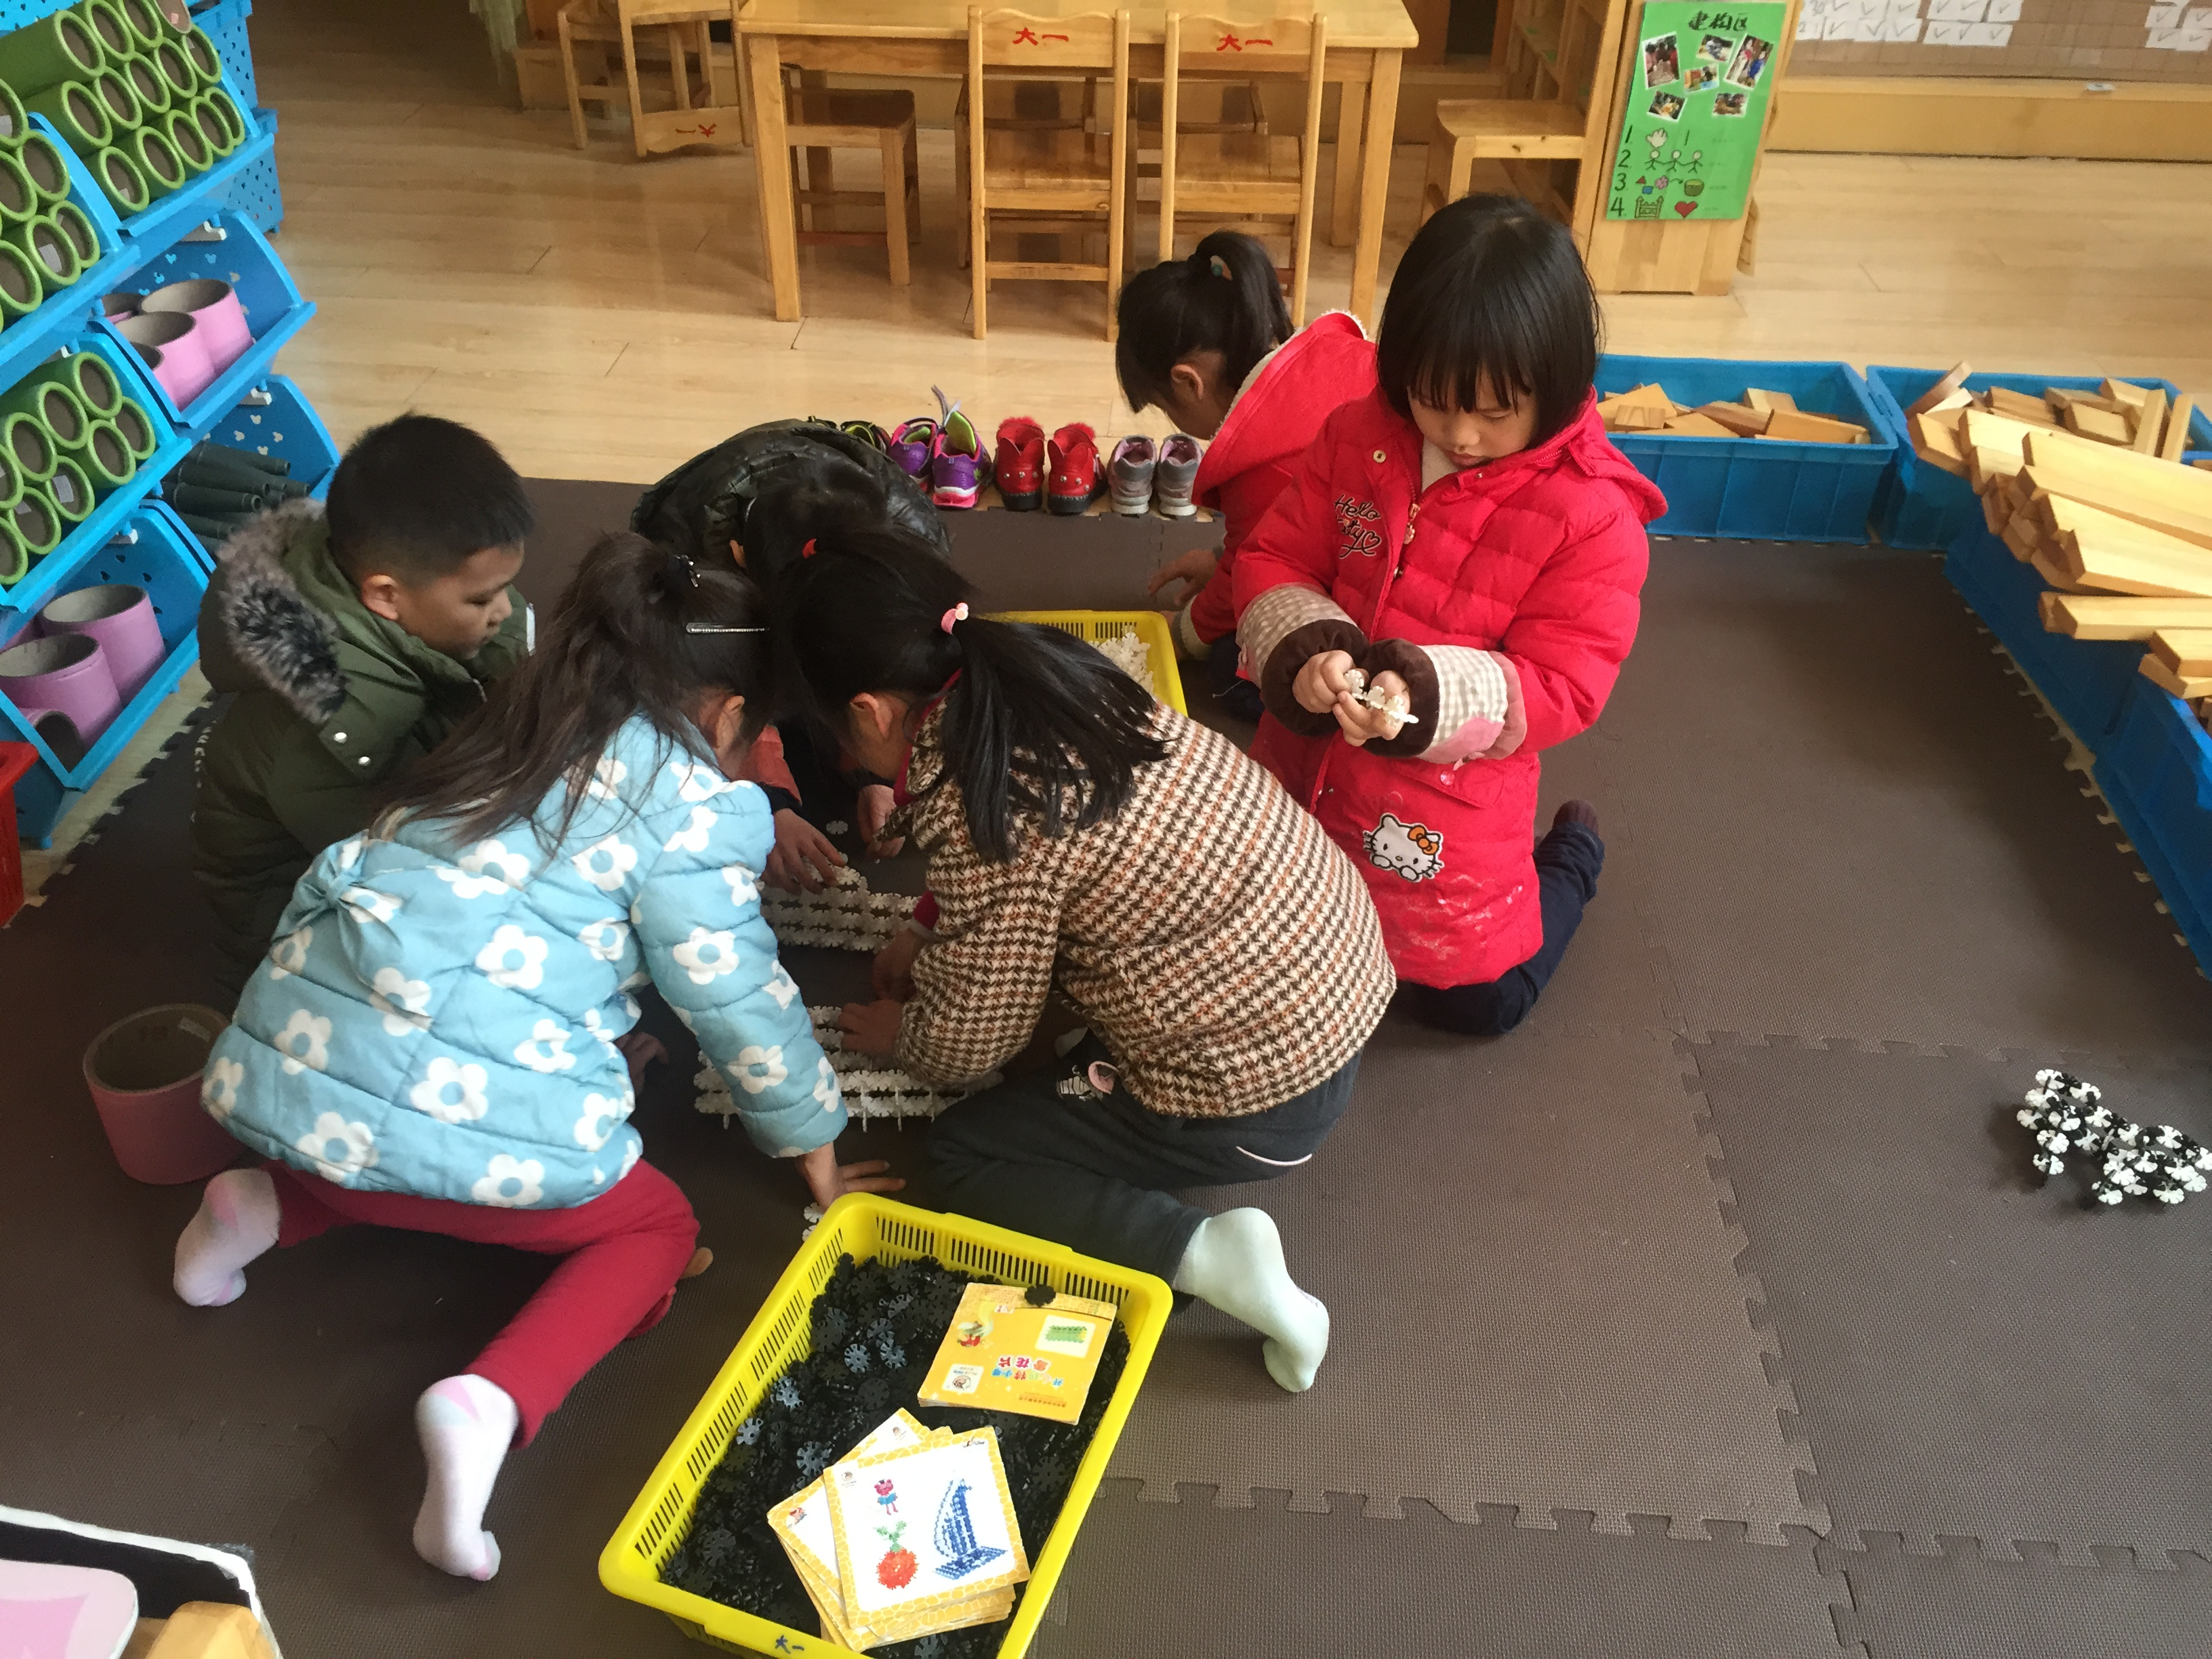

**第二阶段**

活动目标：

1. 幼儿一起布局公园场地规划图。
2. 能运用小型建构材料，合理搭配颜色。

活动准备：

上次游戏作品的照片、塑料积塑、雪花片。

活动过程：

1. 师引导幼儿观看上次幼儿作品的照片，说说自己的想法。
2. 鼓励幼儿说出觉得好的地方或者需要改进的地方。
3. 引导幼儿说出原因，提出本次游戏自己的计划。
4. 分组讨论规划布局绘画布局图。
5. 幼儿分组建构，师观察指导。
6. 幼儿欣赏作品，进行讲评。

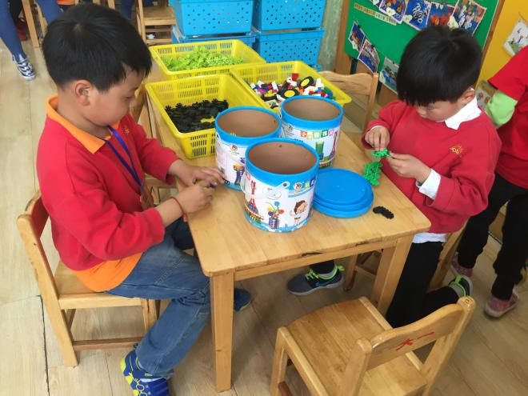

**第三阶段**

活动目标：

1. 幼儿根据布局图合理布局，能让作品颜色搭配协调。
2. 能和同伴协商、互助完成作品。

活动准备：

上次游戏作品的照片、塑料积塑、雪花片。

活动过程：

1. 引导幼儿观察上次幼儿作品的照片。
2. 有而说出“有什么跟好的创意”
3. 幼儿根据建议分组建构，师观察指导。
4. 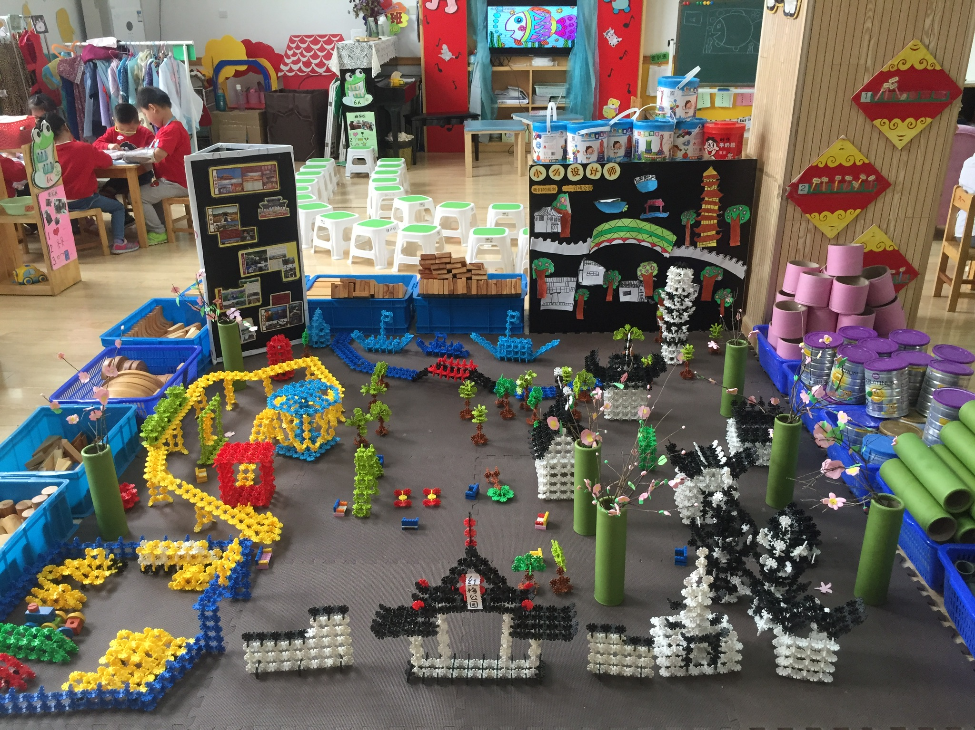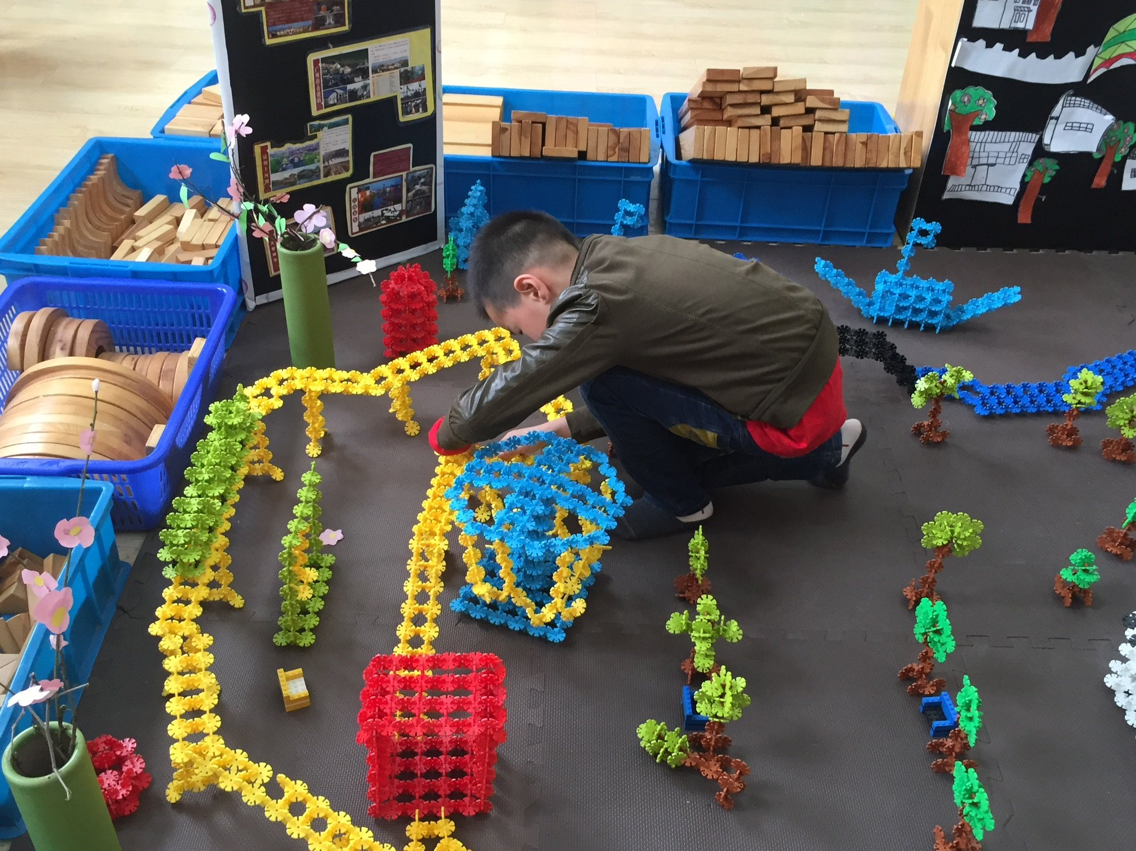师讲评。